ZUPA RZODKIEWKOWA - PRZEPIS NA ZUPĘ POPRAWIAJĄCĄ URODĘ

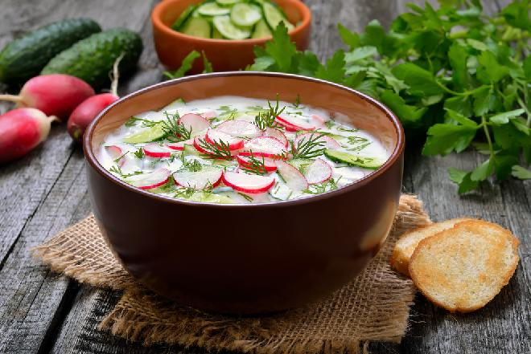

Rzodkiewka posiada właściwości upiększające oraz wspomagające koncentrację, a to są chyba najlepsze dowody na to, że nie powinna być tylko ozdobą do dania, ale również jednym z jego podstawowych składników. Sprawdź jak zrobić zupę z rzodkiewek i wykorzystaj ich wszystkie zdrowotne właściwości.
Składniki
- litr bulionu
- 2 pęczki rzodkiewek
- łyżka masła
- 6 ziemniaków
- 4 łyżki śmietany
- sól
- pieprz
Przygotowanie krok po kroku:
Ziemniaki umyj, obierz i pokrój w kostkę.
Rzodkiewki umyj, pokrój w plastry, podduś na maśle.
Zalej wszystko wrzącym bulionem, gotuj do miękkości, pod koniec dorzuć najładniejsze listki rzodkiewek.
Wymieszaj ze śmietaną, przypraw do smaku solą i pieprzem.

